巫山退役军人局发〔2025〕16号

巫山县退役军人事务局
关于巫山县烈士陵园保护范围划定方案的通告

为深入贯彻习近平总书记关于烈士褒扬工作重要指示精神,切实提升巫山县烈士陵园的管理保护水平,明确管理责任,根据《中华人民共和国英雄烈士保护法》《烈士褒扬条例》及《烈士纪念设施保护管理办法》相关规定,按照巫山县烈士陵园的类别、规模、保护级别以及周边环境等情况,制定巫山县烈士陵园保护范围划定方案。
一、巫山县烈士陵园基本情况
巫山县烈士陵园坐落于巫峡镇暮雨支路望霞公园内，占地5181平方米，墓区面积为4220平方米。巫山烈士陵园安葬烈士39名，牺牲时期分别为解放战争时期、解放初期、社会主义建设时期。其中有14名烈士在1949年11月29日为解放巫山壮烈牺牲，他们是解放军124师战士，仅有4名烈士知晓姓名。解放初期剿匪战争中牺牲葬于园中的烈士有14名，含5名无名烈士，其中牺牲于大溪土匪暴动的有13名，他们中有解放军指战员，有政府干部。园中有11名烈士牺牲于社会主义建设时期，其中抗美援朝受伤过巫山牺牲的1名，执行任务因公牺牲的7名，追击持枪逃犯牺牲的1名，见义勇为的1名，维稳处突牺牲1名。
巫山府发〔1988〕159号文件中明确将烈士陵园列为纪念建筑物重点保护单位。2018年巫山编办〔2018〕58号文件核定巫山县烈士陵园管理站事业编制1名，其中设站长1名。2023年巫山委编委〔2023〕18号文件撤销县烈士陵园管理站，其职能职责及2名在编在岗工作人员全部划转至县退役军人服务中心。收回事业编制2名，由县委编委统筹管理，并在县退役军人服务中心加挂巫山县烈士纪念设施保护中心牌子，增加县城内烈士纪念设施管理、保护等职责。2024年3月被命名为市级爱国主义教育基地。于2024年11月巫山财资〔2024〕126号文件将巫山县烈士陵园无偿划转到巫山县退役军人事务局。
二、巫山县烈士陵园保护范围
烈士陵园保护范围以巫山县烈士陵园不动产权证书(宗地代码：500237001005GB00218）红线界址点为界，总面积为5181平方米，四界分别为（详见用地红线图附件）:
东北：J3（X=3439983,917,Y=37391838,731）至
J4（X=3439937,603,Y=37391899,589）。
东南：J4（X=3439937,603,Y=37391899,589）至
J5（X=3439884,065,Y=37391863,315）。
西南：J5（X=3439884,065,Y=37391863,315）至
J1（X=3439930,669,Y=37391797,623）。
西北：J1（X=3439930,669,Y=37391797,623）至
J3（X=3439983,917,Y=37391838,731）
三、巫山县烈士陵园保护管理责任主体
主管部门:巫山县退役军人事务局
管理责任单位:巫山县烈士纪念设施保护中心
四、划定范围内不得从事以下活动
任何单位或者个人不得破坏烈士纪念设施的完整性,不得侵占烈士纪念设施保护范围内的土地和设施;禁止在烈士纪念设施保护范围内进行其他工程建设;任何单位和个人不得在烈士纪念设施保护范围内为烈士以外的其他人修建纪念设施或者安放骨灰、埋葬遗体;在烈士纪念设施保护范围内不得从事与纪念烈士无关的活动,禁止以任何方式破坏、污损烈士纪念设施。
非法侵占烈士纪念设施保护范围内的土地、设施,破坏、污损烈士纪念设施,或者在烈士纪念设施保护范围内为烈士以外其他人修建纪念设施、安放骨灰、埋葬遗体的,将视情节依法追究相应的法律责任。

附件：用地红线图

巫山县退役军人事务局
2025年4月23日
（此件公开发布）

附件

用地红线图

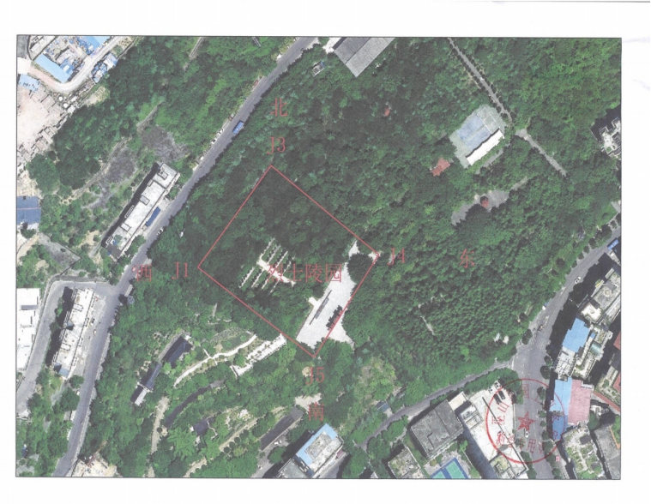

巫山县退役军人事务局 2025年4月23日印发

